В школе № 1080 проходит виртуальный марафон «Тропа здоровья 1080»
14.10.2022
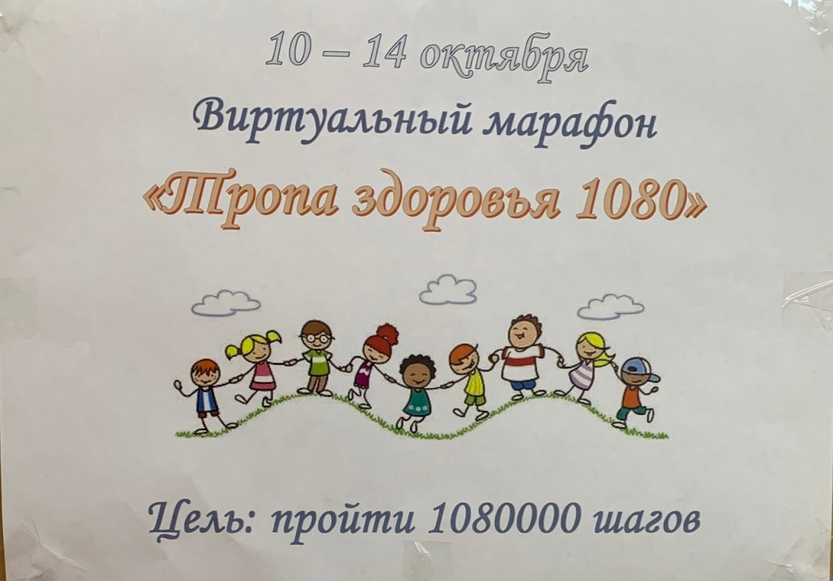
В рамках профилактической недели «Будущее в моих руках» во всех корпусах школы № 1080 проходят спортивно-массовые мероприятия: веселые и музыкальные переменки, соревнования по настольному теннису, турнир по волейболу и футболу.
Также стартовал виртуальный марафон «Тропа здоровья 1080», целью которого является пройти 1 080 000 шагов с 10 по 14 октября. Ребята с удовольствием принимают участие и уже за первый день марафона ими пройдено 672 570 шагов.
Фото: школа № 1080

Адрес страницы: http://preobr.mos.ru/presscenter/news/detail/11113317.html
Управа района Преображенское города Москвы

